浙江大学城市学院

计算机与计算科学学院

UXD2020



愿景与可行性

团队编号： UXD202005

组长： 王华怿

组员： 李欣飏

组员： 罗一焱

组员： 汪诗怡

组员： 梅肖玥

# ****修订记录****

| 版本 | 修订日期 | 修订人 | 修订说明 | 修订状态 |
| --- | --- | --- | --- | --- |
| 0.1.0 | 2020/3/19 | 王华怿 | 编写了该文档 | S |
|  |  |  |  |  |
|  |  |  |  |  |

修订状态：S--首次编写，A--增加，M--修改，D--删除；

日期格式：YYYY-MM-DD。

**目录**

修订记录 2

1 引言 4

1.1 编写目的 4

1.2 背景 4

1.3 愿景描述 4

1.4 参考资料 4

2 项目介绍 6

2.1 产品信息 6

2.2 目标用户 6

2.3 主要功能 6

2.3.1 社区（Share） 6

2.3.2 艺术品展示（Show） 6

2.3.3 艺术品交易（Shop） 6

2.4 市场愿景 7

2.5 业务风险 7

3 可行性分析 8

3.1 对现有系统的分析 8

3.2 所建议的系统 13

3.2.1 对所建议系统的说明 13

**优势（strength）** 13

**劣势（weekness）** 13

**机会（opportunity）** 13

**威胁（threat）** 13

3.2.2 处理流程和数据流程。 13

# 引言

## 编写目的

供小组内部查阅，以确认后续工作和目标有无偏离设计初衷。

供侯老师查阅，已确认小组想做的项目是否合适。

注：此文档略区别于《愿景与范围》，因实际需要删除了范围与局限，增加了可行性分析的部分节选。

## 背景

已选”Atr&Culture”（艺术与文化）为主题

通过探讨15条主题相关的视频和分析10个相关项目，小组内部提出了3个方案，并投票选择了其中一个作为最终方案。

由于最终方案未通过，因此在吸取经验后加以改进，结合其他项目的优势，构思并设计了新的方案。

## 愿景描述

**客户愿景：**艺术和文化是充满活力，多样化和合作社区不可或缺的组成部分。 对艺术和文化的欣赏和参与可以通过自我表达和回应来促进个人成长，并使人们团结在共同的价值观和共同的经验之上。 本主題試圖构建使人们成为创作者，传播者和富有同情心的公民的技术，艺术和文化。我们将寻求机会，利用技术来补充我们与文学，设计，表演，音乐，新闻，视觉艺术等主题以及社区中心和组织，图书馆，博物馆和历史遗迹等公共场所的互动。技术如何使人能够发挥创造力？ 我们如何增加对博物馆等文化中心的参与？ 我们如何利用移动技术和社交网络来帮助人们发现与之共鸣的内容？

**我们对于这一主题（客户愿景）的理解：**艺术包括绘画、雕刻、建筑、音乐、文学、舞蹈、戏剧、电影等，即便是俗套的乡土民谣亦是艺术的一部分。文化不是指社会的某种行为规范，也不是广义上的知识，而是一个民族的特有的内在核心。那些民族的内在核心（即文化）能以艺术的形式很好的表现出来，也能以日常的形式，例如生活习惯、风俗、世界观等来表现。在这个主题当中，我们要通过科技的手段，将艺术与文化进行表现，促进人与人之间的交流。

## 参考资料

**文档编写规范资料：**

* ISO9001 软件工程术语
* ISO9001 计算机软件开发规范
* ISO9001 计算机软件产品开发文件编制指南
* ISO9001  计算机软件质量保证计划规范

**视频资料**

1. <https://www.youtube.com/watch?v=l9NX06mvp2E> Giant Squid Studios 的创始人和创意总监 Matt Nava （曾担任《Flower》和《Journey》的艺术总监） 在2017年GDC大会上展示了他们是如何创造出《ABZÛ》的艺术效果的。
2. https://youtu.be/o_VHKRl9Jmo 血缘诅咒的艺术灵感
3. https://www.youtube.com/watch?v=GwXeB5oVO2Y钢琴艺术
4. <https://www.bilibili.com/video/av68105539?from=search&seid=7040449585693812458> 当科技遇见艺术与文化 关于谷歌在中国对于艺术与文化的宣讲会
5. https://www.youtube.com/watch?v=Jx-1EthJeIg文化如何影响你的个性
6. https://www.youtube.com/watch?v=jPo6bby-Fcg Moral Machines: How culture changes values​
7. 道德机器实验 人工智能 自动驾驶领域 使人工只能与人类价值保持一致
8. https://www.youtube.com/watch?v=rWDQla_ylLg
9. How culture influences emotions文化社会和谐和个人利益的优先级
10. https://www.youtube.com/watch?v=hIhuzMksbo4 ——艺术治愈人生
11. https://www.youtube.com/watch?v=lJavWRsKqPw ——艺术改变世界
12. https://www.youtube.com/watch?v=-Kg1FNo11r0 ——艺术唤醒美学体感
13. https://b23.tv/av67908616 妙观中国
14. https://b23.tv/av10650676 探索故宫珍宝
15. https://b23.tv/av75343995 VR技术让蒙娜丽莎走出画框

# ****项目介绍****

## 产品信息

名称：Art&Show&Share&Shop（AS3）

中文名称：艺泋（hui）

实现形式：手机APP

设计理念：一个集展示作品、分享艺术、购买艺术品一体的原创艺术社区。

## 目标用户

我们根据用户的特征，大致分了三类受欢迎的用户：

1. 原创艺术家：专业或业余的艺术家
2. 艺术收藏家：喜欢购买艺术品的收藏家
3. 艺术爱好者：喜欢看和观赏艺术品的爱好者

那么我们能为他们创造价值有：

原创艺术家：通过社区可以分享自己的想法灵感，也可交流创造经验或以此获取灵感。也可以在艺术品展示模块观看别人的作品，增长自己的艺术水准。也可在选择在艺术品展示模块出售自己的作品，以激励继续创作。

艺术收藏家：通过社区交流艺术，获取艺术情报。也可在艺术品展示模块观赏并购买艺术品，以满足自己的收藏欲望。

艺术爱好家：通过社区交流满足自己对于艺术了解的渴望。可以在艺术品展示模块观赏艺术品以满足自己爱好。

## 主要功能

### 社区（Share）

以类似微博的形式，包括但不仅限于：动态的发赞评转，聊天群组，好友，实名身份认证，等级徽章。

### 艺术品展示（Show）

类似大部分艺术展示APP，包括但不仅限于：AR，高清，图片，文字，视频展示。

### 艺术品交易（Shop）

类似于淘宝的形式，购买方式包括但不仅限于：预购、直购等。

## 市场愿景

市场总量小，但竞争压力同时也小，采用蓝海战略，挖掘潜在市场或者创造新的需求。

市场目前缺少一款既能观赏艺术品，又能购买艺术品，同时支持社区交流的产品，相信这三款核心功能相结合的本产品在面对艺术类APP的竞争时将拥有优势。

## 业务风险

缺少时间完成开发。

缺乏后期的推广。

面对快速变化的市场，有类似的新品诞生或旧产品升级。

无法解决。

# 可行性分析

此文段内容选自UXD202005可行性分析

## 对现有系统的分析

有关支付交易的功能界面可以参照目前国内最主流的线上交易平台：淘宝

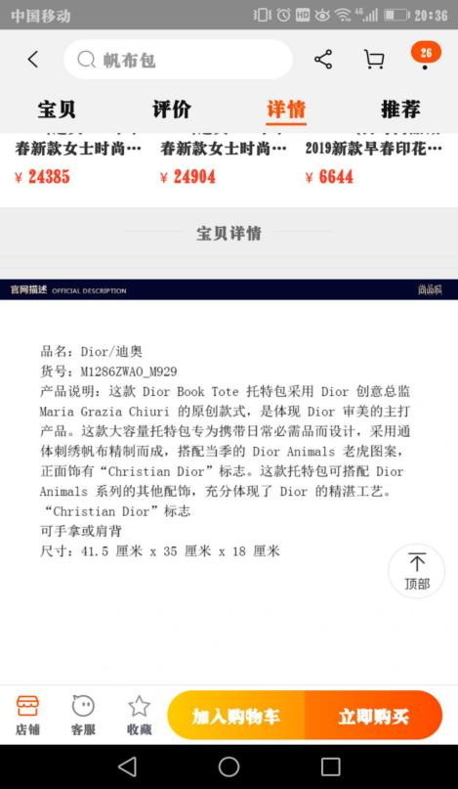

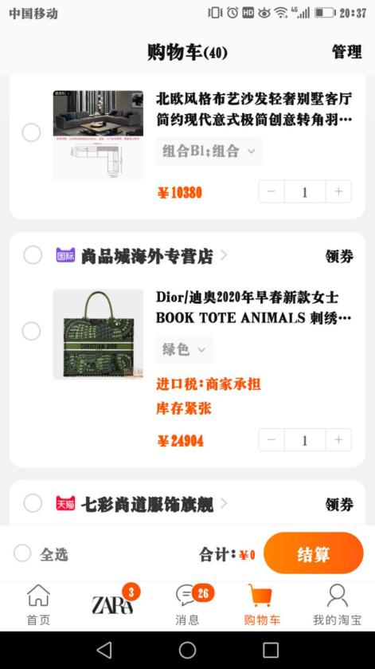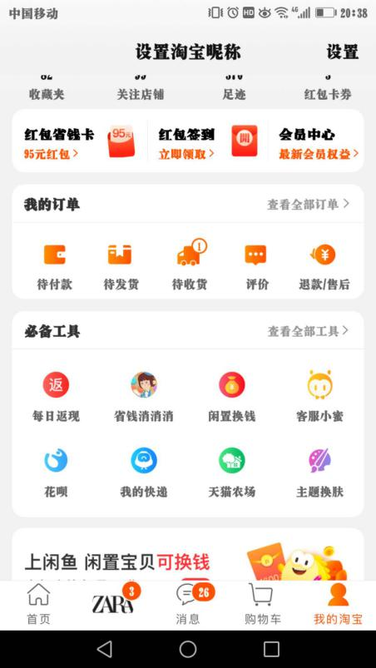

以上是支付时，用户通过浏览商品了解信息然后加入购物车或直接购买，付款后生成订单，用户可查看自己的商品状态。

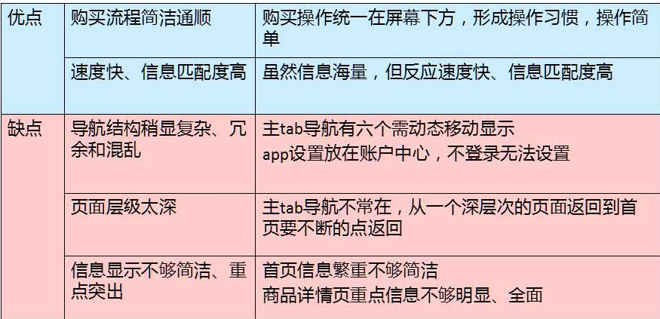

有关艺术品展示方面可以参照AR博物馆-掌上艺术品欣赏

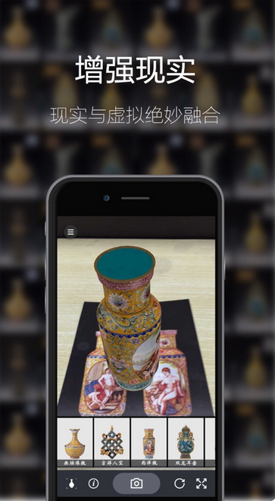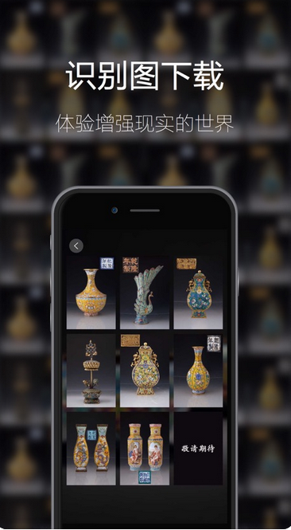

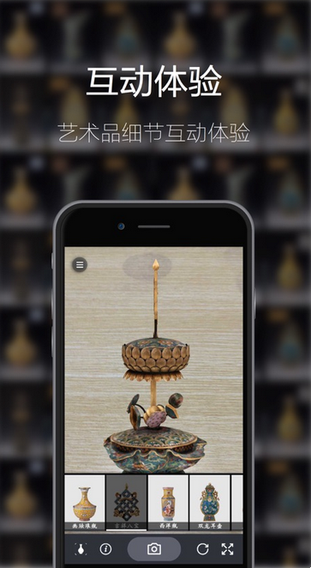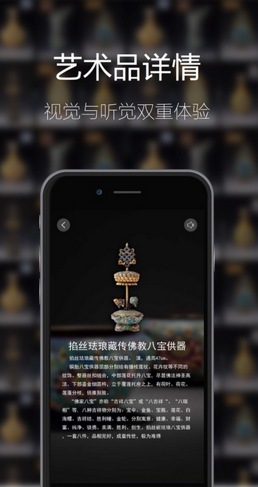

用户可以局部放大艺术品并且可以图片自动识别艺术品，增加欣赏艺术品时的趣味性

优点是：操作简单，只要点击自己喜欢的艺术品并可以进行相关的操作

缺点是：艺术品的局限性较大，只是与博物馆合作，缺乏艺术创新，艺术活性较低

总体设计可以参考Artand

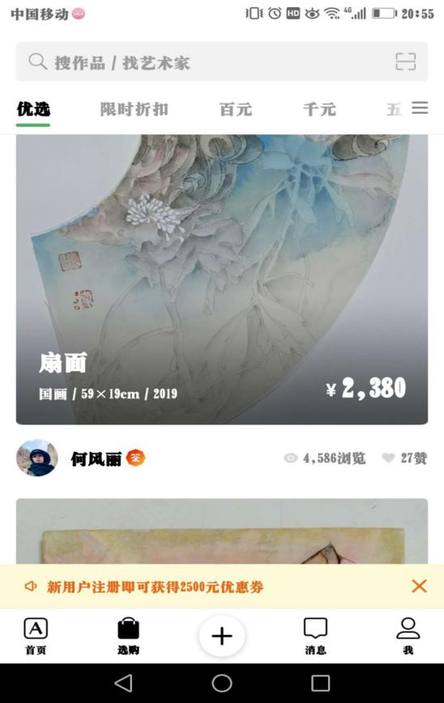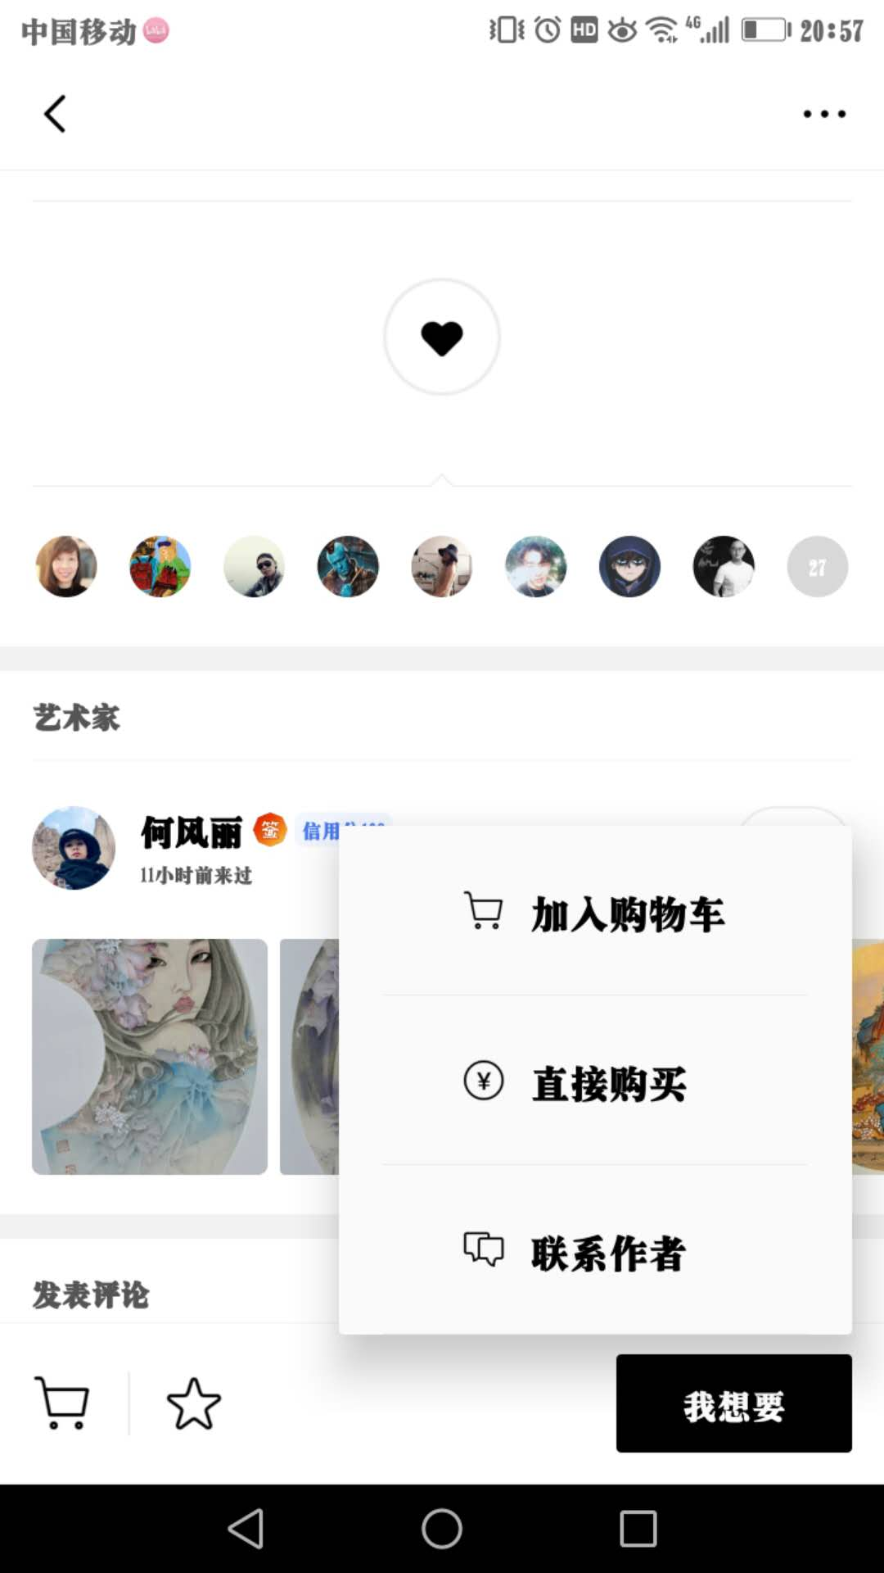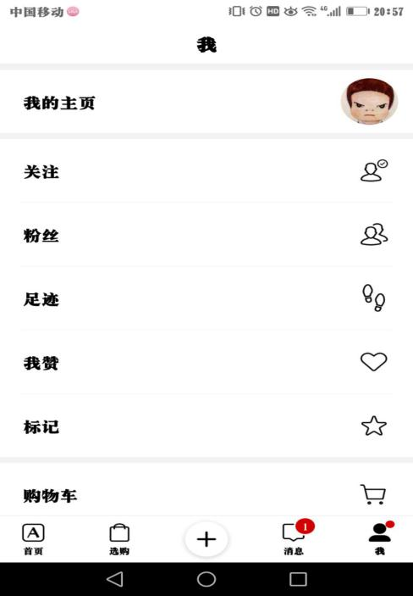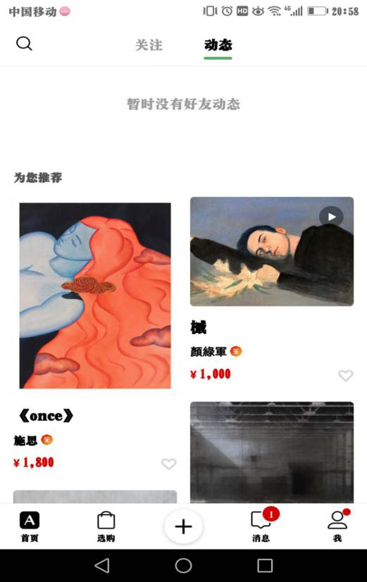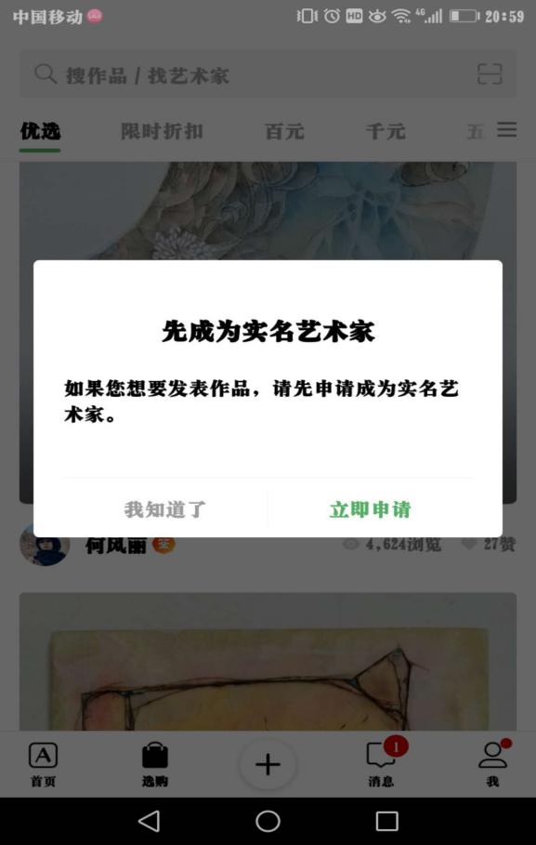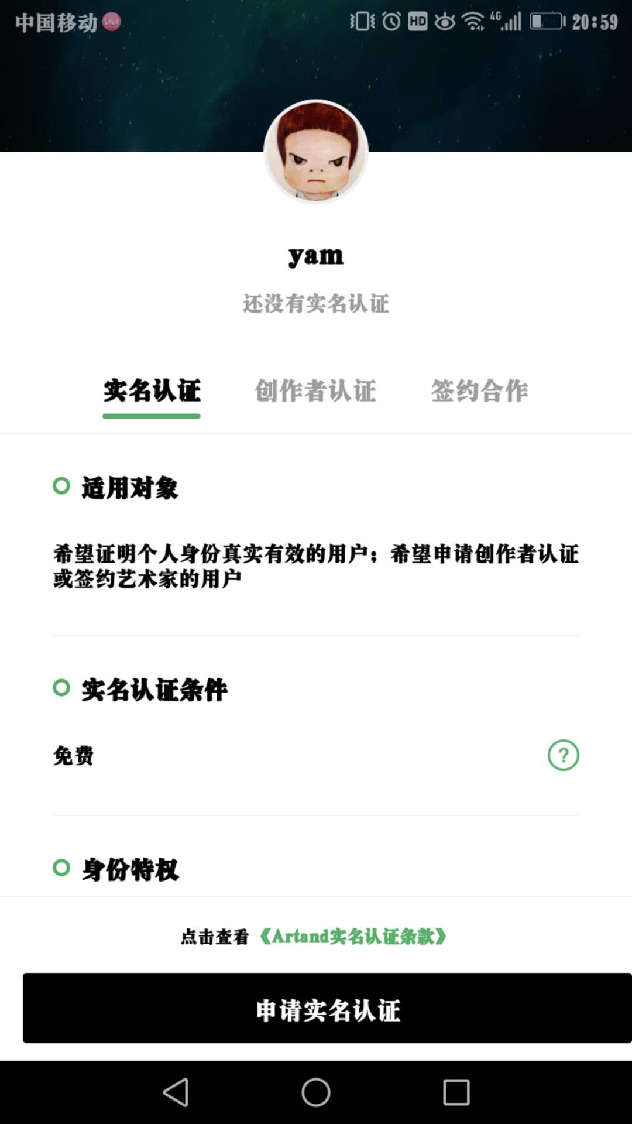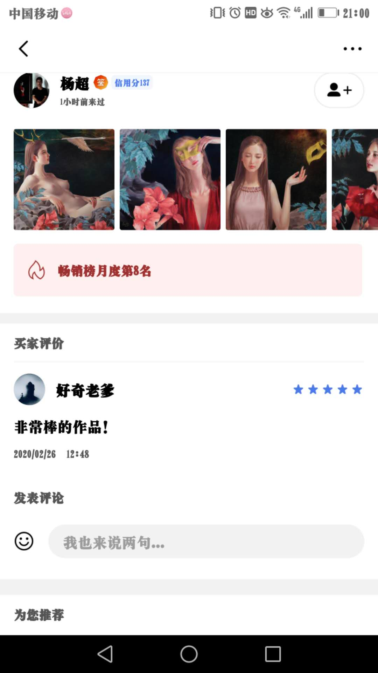

优点：具有较为细致的认证功能，确保能够发布作品的都是具有一定基础作品的艺术家，同时里面的动态功能也可以实时地让大家看到更多的分享，有排名认证可以很好地激励艺术家进行不断创作，买家可以直接通过商品界面直接与艺术家进行沟通。

缺点：艺术品的展示形式不够细致，观赏者或买家难以全面的观赏艺术品。动态不具有评论功能，社区氛围不够热烈。

## 所建议的系统

### 对所建议系统的说明

**优势（strength）**

1.采用交易+艺术展示+社区三合一的形式可以更加适宜艺术品市场的发展

2.AR技术当下十分火热，可以参考的文献资料有很多

3.目前已经有拥有部分类似功能的相关应用APP可以供设计参考。

**劣势（weekness）**

1.系统的外部生态暂时较弱。

2.系统没有完备的交易处理结构，当出现交易纷争时，目前没有办法解决

3.小组成员没有经历过实战，对于APP开发过程较为陌生。

4.由于有现成的系统作为参考，小组成员的设计思路容易被当前系统所束缚。

**机会（opportunity）**

1.本项目符合互联网+的时代潮流，在未来存在巨大的发展潜力。

2.艺术品领域的APP国内目前并不多，市场主流App尚未出现，有很大的拓展空间

**威胁（threat）**

1. 国外已经有很多的大型涉及AR技术的艺术类APP，例如GoogleArt，已经较为成熟，因此我们的产品并不具备较强的竞争力，产品设计方面尚且不够成熟
2. 创新能力上技术可能还不能够支持

### 处理流程和数据流程。

社区模块

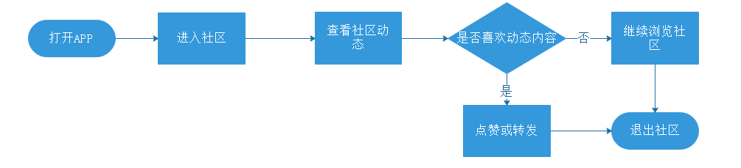

艺术品展示区模块

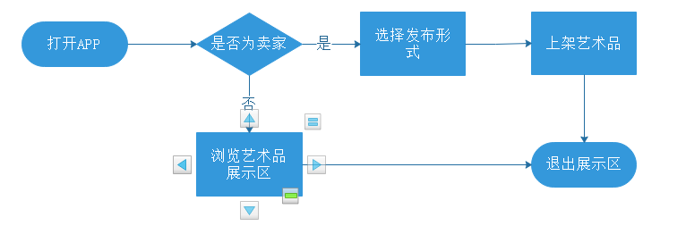

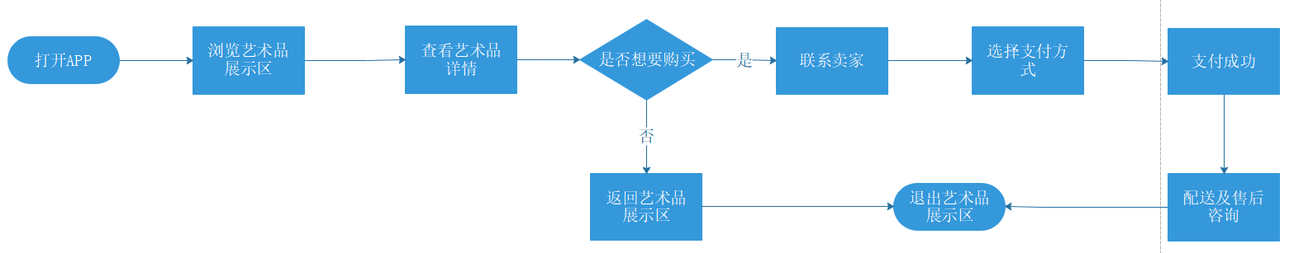艺术品交易模块